Escola Secundária Damião de Goes
D:O- CURSOS PROFISSIONAIS ANO LETIVO 2019/2020
6223 – Direito aplicado às Empresas

Regulamenta o contrato de agência ou representação comercial
Decreto-Lei n.º 178/86, de 3 de julho
CAPÍTULO I
Disposições gerais
Artigo 1.º
Noção e forma
1 – Agência é o contrato pelo qual uma das partes se obriga a promover por conta da outra a celebração de contratos, de modo autónomo e estável e mediante retribuição, podendo ser-lhe atribuída certa zona ou determinado círculo de clientes.
2 – Qualquer das partes tem o direito, a que não pode renunciar, de exigir da outra um documento assinado que indique o conteúdo do contrato e de posteriores aditamentos ou modificações.

Contrato de agência e distribuição
Por meio do contrato de agência ou distribuição, uma parte (proponente) contrata outra (agente ou distribuidor) para promover seus negócios, em determinada zona territorial, de forma habitual e remunerada, mas sem vínculos de dependência.
A diferença entre a agência e a distribuição é que, na distribuição, a pessoa está com a coisa que será negociada (ex: distribuição de bebidas) e na agência a pessoa não está com a coisa ou não há nada físico para ser negociado (ex: agenciador de modelos).

Contrato de Concessão

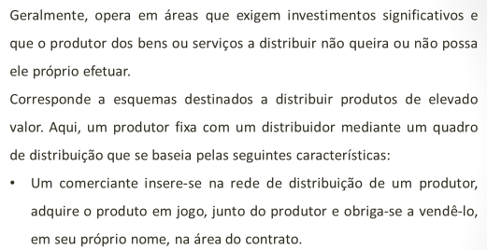

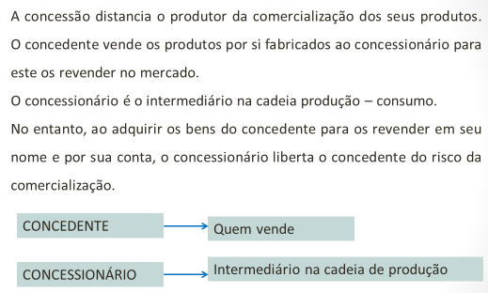

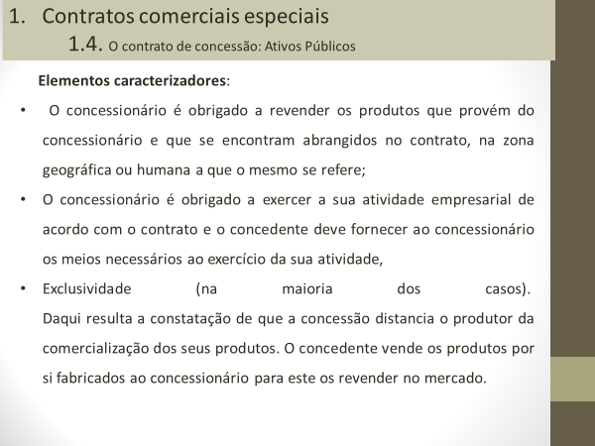
- Elementos Caracterizadores:

Contrato de Franquia (Franchising)
- O que é ?
A afiliação comercial (franquia) é um contrato entre duas pessoas coletivas (franqueado e franqueador), com autonomia económica e jurídica. A troco de uma taxa, o franqueador concede ao franqueado a possibilidade de utilizar marcas, logotipos, know-how, receber ajuda ou assistência técnica e comercial, e de incluir a franquia num sistema que consiste numa rede de filiais no território, com vista a comercializar determinados bens ou serviços.

- Características do Frachisado:

- Características do Frachisador:

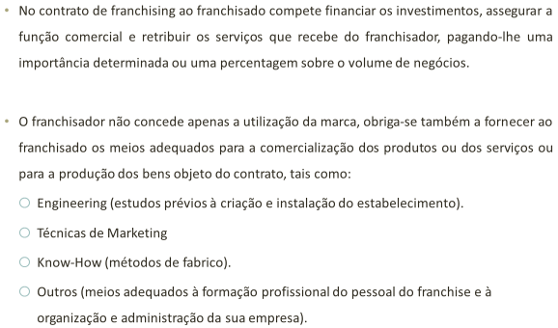

- Vantagens para o Franchisador:

- Desvantagens para o Franchisador:

- Vantagens para o Franchisado:

- Desvantagens para o Franchisado:

- Tipos de Franchising:

Contrato de Leasing

O leasing ou locação financeira consiste numa modalidade de financiamento através da qual o locador (empresa de leasing), concede ao seu cliente (locatário), de acordo com as suas instruções, um bem móvel ou imóvel, mediante o pagamento de uma renda, por determinado prazo, ficando o cliente com uma opção de compra no final do mesmo prazo, perante o pagamento de valor residual.
Logo, está claro que em linguagem corrente, um leasing não é nada mais senão um contrato de arrendamento com opção de compra no final, onde estão estipuladas as rendas e o valor da venda, com a particularidade de durante a vigência do contrato de leasing as viaturas são propriedade da entidade financeira.

- Opções, no final do contrato:
- Devolver a viatura à empresa de locação financeira;

- Exercer o direito de opção de compra, adquirindo a viatura mediante o pagamento do respetivo valor residual pré-estabelecido no acordo de locação financeira.

Atualmente, já é possível efetuar leasing por prazos bastantes superiores aos prazos legalmente definidos de vida útil do bem a adquirir. No exemplo de um leasing automóvel é possível contrair financiamento por prazos até 96 meses com alguma facilidade.

- Elementos Fundamentais do contrato:
- Montante do financiamento;

- Duração do contrato;

- Valor da opção de compra;

- Valor das rendas.

- A quem se destina:
- Empresas;

- Empresários em nome individual;

- Profissionais liberais;

- Particulares.

- Características contratuais:
- O contrato de locação financeira assume a forma de documento particular;

- É necessário o reconhecimento notarial presencial das assinaturas das partes no caso dos imóveis;

- Os bens móveis e imóveis sujeitos a registo deverão ser inscritos nas conservatórias competentes, donde constará a locadora como proprietária e o cliente como locatário.

- Prazos:

Nota: neste momento já é possível fazê-lo para além da vida útil do bem.
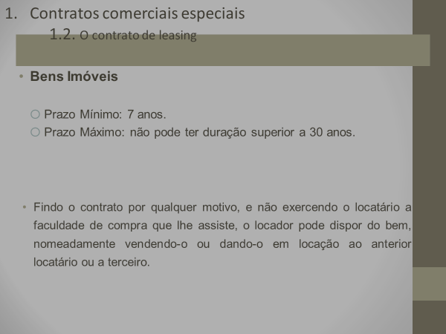

- Obrigações do Locador:

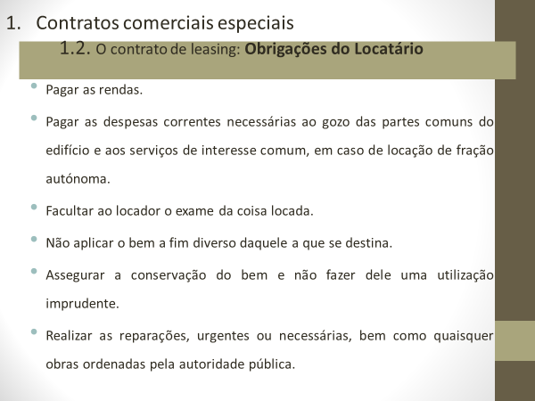
- Obrigações do locatário:

- Direitos do Locatário:

Fim.

